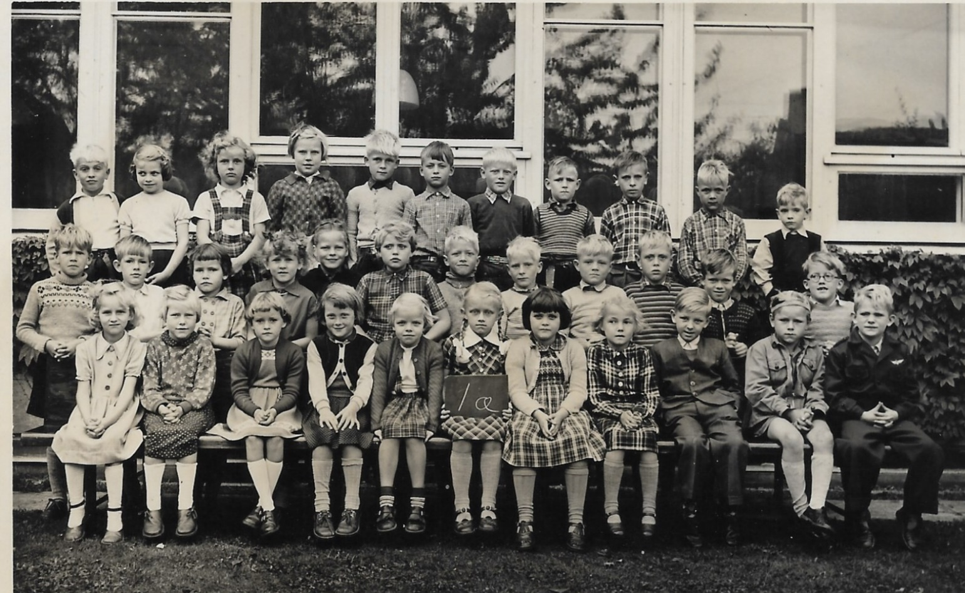

- æ med navne.
Bageste række fra venstre:
Jens-Jakob Gross, Jytte Larsen, ??, Anne Lise, Jens Gregersen, ??, ??, ??, Tolf?, Lasse
Midterste række fra venstre:
Kurt, Kim Nørgård, ??, ??, ??, ??, Preben Johansen, Jørgen Johansen, ??, ??, Leo Juncker
Forreste række fra vnestre:
??, ??, Jytte Mortesen, Vivi, Sonja, Inge Dircksen, ??, Birgitte, ??, ??, Alex Brun, Jan

